屏東縣立來義高級中學
114學年度高中部一年級班別選擇志願單
恭喜您經由屏東區入學管道錄取本校，祝福您能在此快樂學習，健康成長。謹將報到注意事項說明如下，請依時限備齊相關資料，到校辦理報到手續，並繳交此意願單。
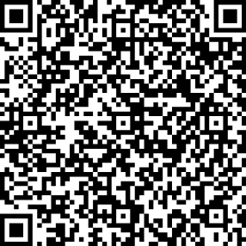
為使學生能先了解本校高中部班別的差異，請掃描下方QRcode參閱本校高中部課程地圖選擇班別。
可選擇班別：A.人文藝術班 B.雙語班 C.普通班
114學年度高一班級志願序(請書寫清楚)
姓名：
志願序 | 第一志願 | 第二志願 | 第三志願
班別

學生簽名： 家長(監護人)簽名：
注意事項：
- 本志願表請於報到日繳交，若未繳交則由本校全權負責班級分派。
- 分班結果將於編班後於本校網站公告。
- 填寫志願表範例詳如背面。
志願選填範例
例如丹奴巴是114學年度高一新生，他最想選讀的班級志願依順序是雙語班、人文藝術班、普通班。
則他的志願序表格就要依下列方式填寫
114學年度高一班級志願序
姓名：丹奴巴
志願序 | 第一志願 | 第二志願 | 第三志願
班別 | 雙語班 | 人文藝術班 | 普通班

學生簽名： 家長(監護人)簽名：

